Паспорт объекта, включенного в Перечень:

**Земельный участок:**

Кадастровый номер37:19:014742:182,

Площадь 864039 кв. м,

Категория земель: земли сельскохозяйственного назначения,

Разрешенное использование: для сельскохозяйственного производства,

Адрес: местоположениеустановлено относительно ориентира, расположенного в границах участка. Почтовый адрес ориентира: Ивановская область, Фурмановский район, в районе села Фоминское.

Стоимость работ по культуртехнической мелиорации, необходимых для приведения земельного участка в состояние, пригодное для ведения сельского хозяйства, 4767100 руб., в том числе:

- расчистка от древесной и травянистой растительности (на площади 70,5 га) - 1611630 руб.,

- первичная обработка почвы (на площади 86,4039 га) - 3155470 руб.

Схема земельного участка:

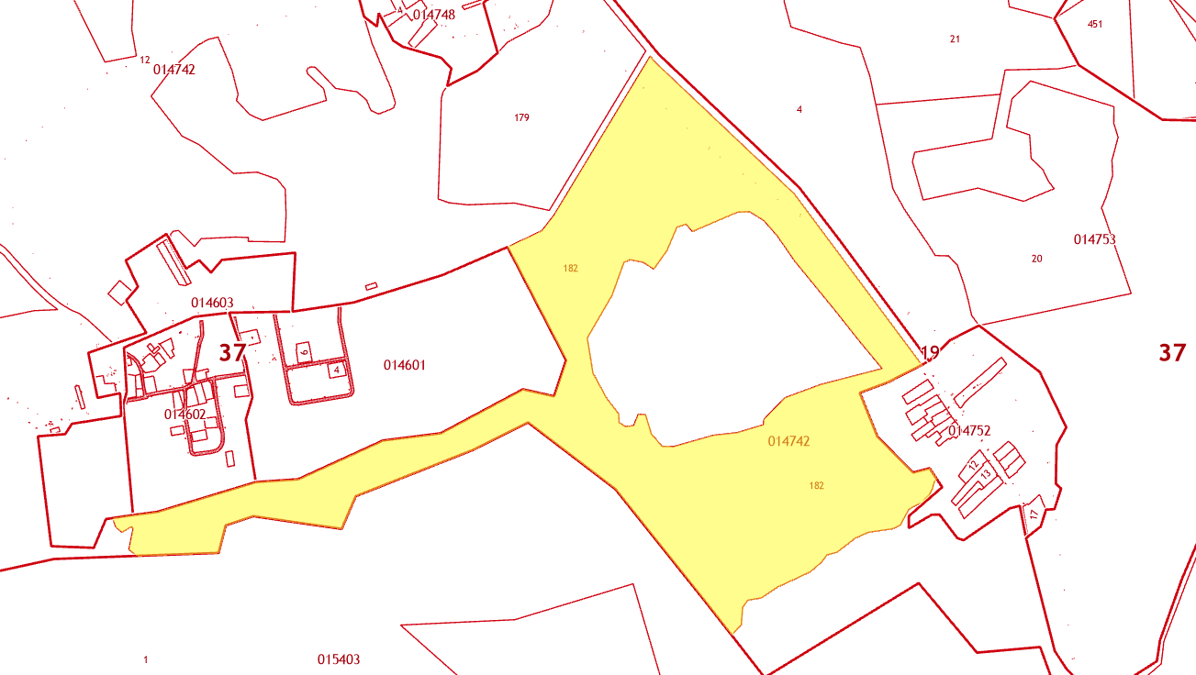

Фотографии:

